ERRATUM N°1
Erreur constatée :
Sur certaines remises sous tension les ports du Seeeduino XIAO de niveau 3.3V étaient parfois perturbés vis les ports de 3 autres matériels alimentés en +5V.

PCB concerné :
DFTA266TER

Conséquences :
Ces perturbations pouvaient détruire dans certains cas le Seeeduino XIAO

Matériels impliqués :
AD9833
ATtiny85
Ecran OLED

Correction :
Le +5V continue d’alimenter le Seeeduino XIAO via la diode D3.
Le +3.3V du Seeeduino XIAO est utilisé pour se substituer aux pistes +5V des 3 matériels cités précédemment.
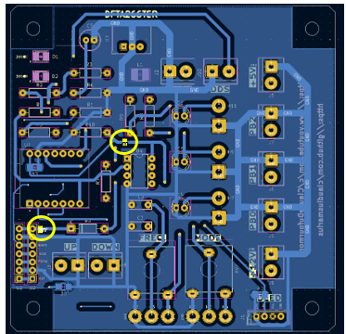COUPURES DE PISTES SUR LA FACE B

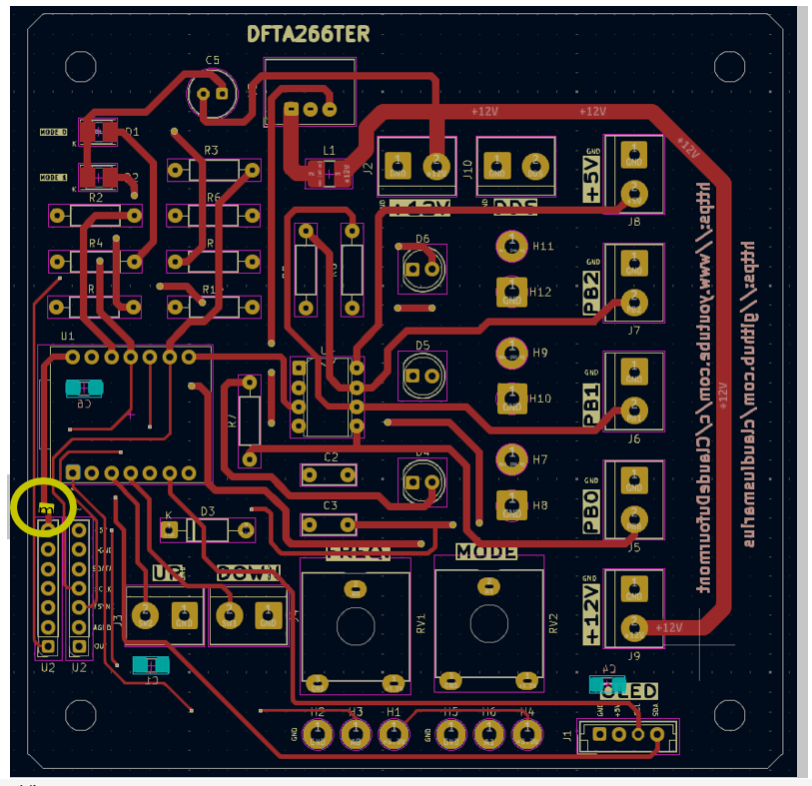
COUPURES DE PISTES SUR LA FACE F
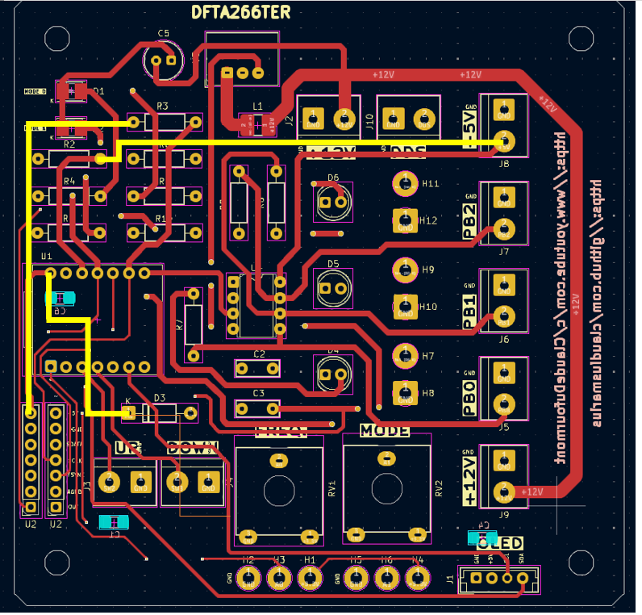
MISE EN PLACE DE NOUVELLES LIAISONS (sur la face de son choix)

Avant de procéder à la remis sous tension déposer le Seeeduino XIAO, l’AD9833, l’ATtiny85, l’écran OLED.
Mettre sous tension et
vérifier la présence de 5V sur le socket broche 14 du Seeeduino XIAO.
Vérifier l’absence de tension d’alimentation sur les connecteurs AD9833 ATtiny85 et OLED
Couper l’alimentation et mettre en place le Seeeduino XIAO, remettre sous tension.
Vérifier sur les connecteurs de AD9833, ATtiny85 et OLED la présence de 3.3V
Placer les 3 derniers composants et vérifier le bon fonctionnement.

